PRITARTA
Kretingos rajono savivaldybės tarybos
2019 m. balandžio 25 d. sprendimu Nr. T2-120

UAB KRETINGOS ŠILUMOS TINKLŲ 2018 METŲ
VEIKLOS ATASKAITA

Bendroji dalis

Įmonės pavadinimas: uždaroji akcinė bendrovė Kretingos šilumos tinklai.
Buveinė: Žalioji gatvė Nr. 3, LT – 97145, Kretinga.
Steigėjas: Kretingos rajono savivaldybės taryba.
Įmonės įstatinis kapitalas: 2 191 594 eurų. Jis padalintas į 573616 paprastąsias vardines akcijas, kurių nominali vertė 2,9 euro ir 182 106 privilegijuotųjų 2,9 euro nominalios vertės akcijų. Kretingos rajono savivaldybei priklauso 573 153 akcijos, AB „Klaipėdos energija“ – 182 106 privilegijuotos akcijos, fiziniams asmenims – 463 akcijos. Bendrovės privilegijuotoms vardinėms akcijoms nustatytas fiksuotas nekaupiamasis 7,5 procentų akcijos nominalios vertės dydžio dividendas.
Pagrindinė veikla: Kretingos rajono šilumos vartotojų aprūpinimas centralizuotai tiekiama šilumine energija.
Darbuotojų skaičius: 2018 m.vidutinis darbuotojų skaičius – 67, iš jų 11– administracijos darbuotojų.
UAB Kretingos šilumos tinklai įsteigta 1998-09-30. 2018-04-27 įvykęs eilinis visuotinis akcininkų susirinkimas išrinko stebėtojų tarybą iš 7 narių. 2018-05-23 posėdyje stebėtojų tarybos pirmininku išrinktas Dangiras Samalius – Kretingos rajono savivaldybės tarybos narys, pirmininko pavaduotoja Virginija Šoblinskienė – Kretingos rajono savivaldybės administracijos Juridinio skyriaus vedėja, nariai: Steponas Baltuonis, Vytautas Lukauskas, Edmundas Valantiejus – Kretingos rajono savivaldybės tarybos nariai, Kęstutis Jonkus – AB „Klaipėdos energija“ finansų direktorius, Antanas Katinas – AB „Klaipėdos energija“ generalinis direktorius. Stebėtojų taryba 2018 metais surengė 2 posėdžius bei susipažino su valdyboje svarstytais klausimais ir priimtais sprendimais.
2015-05-19 stebėtojų tarybos posėdyje išrinkta nauja valdyba keturių metų laikotarpiui iš 7 narių: Povilas Černeckis – savivaldybės administracijos direktoriaus pavaduotojas, Stanislovas Juknevičius – Kretingos miesto seniūnijos seniūnas, Sonata Skominienė – savivaldybės Viešųjų pirkimų skyriaus vyr. specialistė, Sigutė Jazbutienė – savivaldybės Vietinio ūkio ir turto valdymo skyriaus vedėja, Jonas Barzdys – UAB Kretingos šilumos tinklų direktorius (2015-05-21 valdybos posėdyje išrinktas pirmininku), Vilius Buinevičius – AB „Klaipėdos energija“ technikos direktorius, Arūnas Smaguris – AB „Klaipėdos energija“ šilumos tiekimo tarnybos vadovas. Valdyba per 2018 metus surengė 19 posėdžių (iš jų – 12 elektroninių) ir apsvarstė 43 klausimus.

Bendrovės būklės, veiklos ir plėtros apžvalga

Bendrovė prižiūri 28 katilines, iš kurių eksploatuojamos – 27. Iš eksploatuojamų katilinių 6 yra didesnio galingumo, kitos prie kaimo mokyklų ir kultūros įstaigų. 2018 m. šilumos energijos pagaminta 44,885 tūkst. MWh, tai 0,705 tūkst. MWh arba 1,55 % mažiau nei 2017 metais. Pagrindinėje miesto katilinėje (katilinė Nr. 2) pagaminta 75,4 %, savivaldybės perduotose katilinėse 12,4 % ir kitose katilinėse 12,2 % visos bendrovėje gaminamos šilumos energijos. Šilumos gamybos mažėjimą sąlygojo mažesnė realizacija bei mažesni trasų nuostoliai. Technologiniai šilumos trasų nuostoliai 2018 metais dėl atliktų magistralinių trasų rekonstrukcijų sumažėjo 0,5 procentiniais punktais ir sudarė 16,3 % (2017 m. – 16,8 %). Analizuojant trasų nuostolių svyravimus tarp šildymo ir nešildymo sezonų, būtina atkreipti dėmesį, kad nešildymo sezonu šilumos trasų nuostoliai sudaro 36,2 % (2017 m.– 34 %), šildymo sezonu – 13,9 % (2017 m. – 14,4 %). Pagrindinių katilinių šilumos energijos gamyba 2018 metais sumažėjo 1,7 %, o savivaldybės perduotose katilinėse, kurios eksploatuojamos nuo 2002 metų, – 0,6 %.
Per 2018 metus realizuota 37,377 tūkst. MWh šiluminės energijos, tai yra, 0,336 tūkst. MWh arba 0,9 % mažiau nei 2017 metais. Šilumos energijos realizuota: 66,9 % gyventojams, 25,4 % biudžetinėms įstaigoms ir 7,7 % verslo įmonėms. Realizuotos šilumos energijos sumažėjimą lėmė 36 paromis trumpesnis šildymo sezonas (2018 m. – 172 paros, 2017 m. – 208 paros). Vidutinė šildymo sezono lauko oro temperatūra 2018 m. buvo 2,56 ºC žemesnė nei 2017 m. (pav. 1).

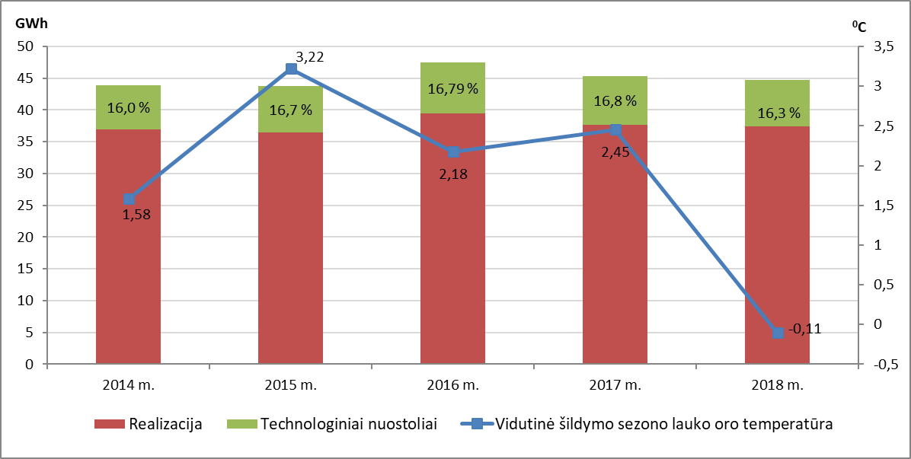
1 pav. Gamybos, realizacijos ir lauko oro temperatūros palyginimas

Patalpų šildymui sunaudotas šilumos kiekis sudarė 80 % visos realizacijos. Nors 2018 m. šildymo sezonas buvo ženkliai trumpesnis, tačiau žemesnė šildymo sezono lauko oro temperatūra sąlygojo tai, kad vidutiniškai 1 m² šildymui buvo sunaudota 96,16 kWh/m² arba 0,56 % daugiau šilumos energijos nei 2017 m. (2017 m. – 95,62 kWh/m²). Gyventojai 1 m² ploto šildymui per mėnesį vidutiniškai sunaudojo 14,97 kWh/m², tai yra, 13,5 % daugiau nei 2017 m. (2 pav).

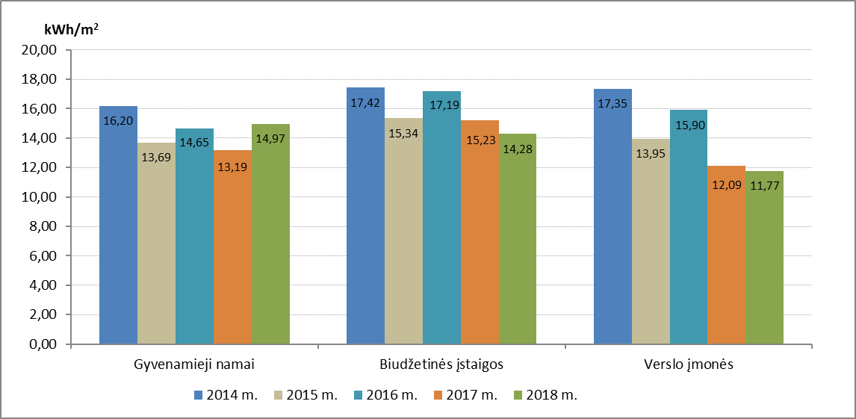
2. pav. Vidutinis šilumos suvartojimas per mėnesį (kWh/m²)

Gyventojams vidutinės išlaidos 1 m² šildymui 2018 m. padidėjo 19,3 proc. Vidutiniškai per mėnesį už 1 m² šildymą 2018 metais gyventojai mokėjo 1,05 Eur/m², 2017 m. – 0,88 Eur/m². Didžiąja dalimi šį padidėjimą lėmė 0,47 ct/kWh arba 8 proc. didesnė 2018 m. vidutinė šilumos kaina (2018 m. – 6,38 ct/kWh (be PVM), 2017 m. – 5,91 ct/kWh (be PVM)). Ataskaitinio laikotarpio šilumos kaina buvo didesnė dėl didesnės kintamosios šilumos kainos dedamosios, kurios kilimą lėmė pabrangęs technologinis kuras. Šilumos kaina, įvertinus technologinio kuro kainų pokytį, buvo perskaičiuojama kas mėnesį (3 pav.).
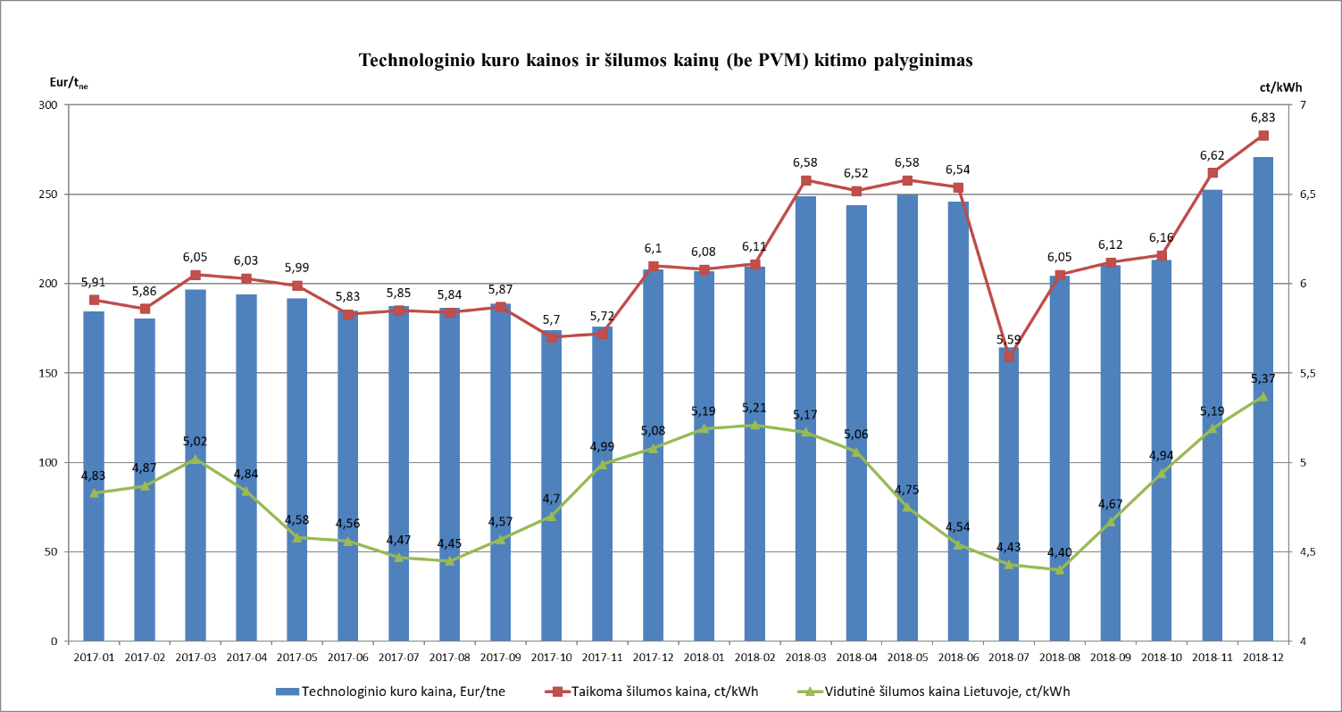
3pav. Technologinio kuro kainos ir šilumos kainų dinamika 2017–2018 m.

2018 metais šilumos tiekimo veiklos savikaina buvo 6,55 ct/kWh ir, lyginant su 2017 metais (5,83 ct/kWh), padidėjo 0,72 ct/kWh arba 12,3 % (4 pav.).

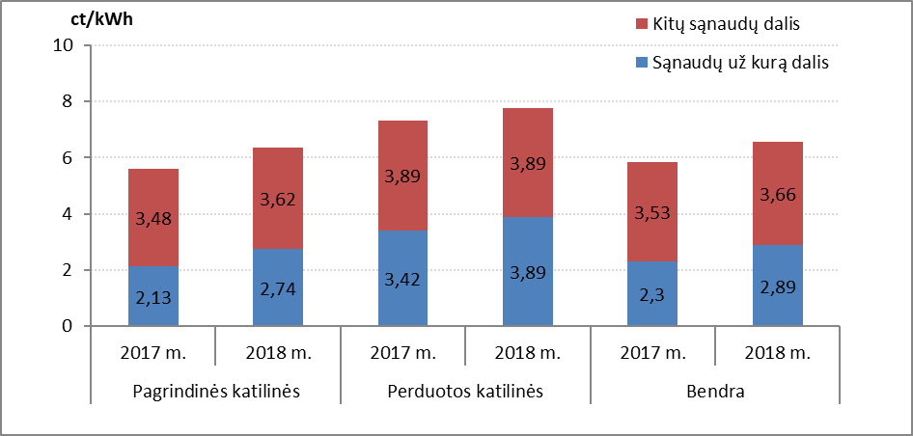
4 pav. Šilumos tiekimo veiklos savikaina

Savivaldybės perduotų katilinių vidutinė savikaina, įvertinus ir veiklos sąnaudas, sudarė 7,78 ct/kWh (2017 m. – 7,31 ct/kWh), pagrindinių katilinių – 6,36 ct/kWh (2017 m. – 5,61 ct/kWh). Pagrindinė priežastis, lėmusi bendrą šilumos tiekimo veiklos savikainos padidėjimą, buvo kintamųjų ir pastoviųjų (didžiąja dalimi dėl 30,2 tūkst. Eur didesnių trasų remonto sąnaudų) sąnaudų padidėjimas.
Vidutinė technologinio kuro kaina 2018 m. buvo 50,71 Eur/t_{ne} arba 25,7 % didesnė nei 2017 m. ir sudarė 248,24 Eur/t_{ne} (5 pav.).

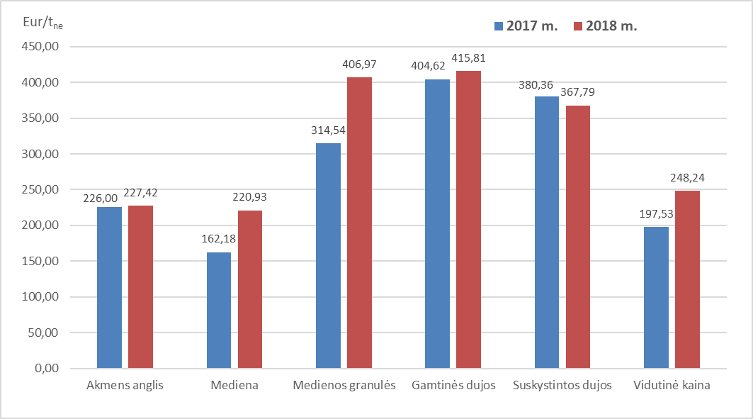
5 pav. Technologinio kuro kainų palyginimas

2018 m., išskyrus suskystintas dujas, brango visos bendrovės naudojamo technologinio kuro rūšys. 2018 m. ženkliai didėjo medienos skiedros (36,2 %), medienos granulių (29,4 %) kainos. Energijos išteklių biržoje 2018 m. įsigyta 98,76 % viso pirkto biokuro, o likusią dalį (1,24 %) sudarė smulkinta biokuro žaliava (šakos, rąstai).
2018 m. technologinio kuro struktūra išliko nepakitusi (6 pav.).

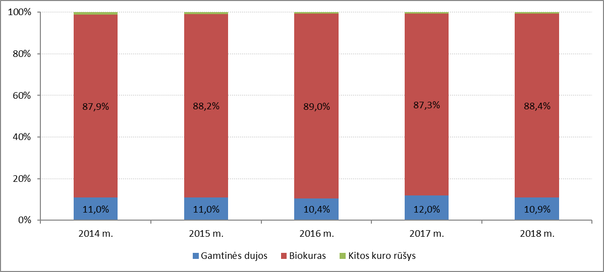
Pastaba: 2017 m. gamtinių dujų suvartojimas išaugo dėl trasų rekonstrukcijos darbų, kurių metu šilumos energija buvo gaminama gamtinėmis dujomis kūrenamoje katilinėje Nr.1.
6 pav. Technologinio kuro struktūra
Technologinio kuro struktūroje didžiąją dalį – 88,4 % sudarė biokuras. Pagrindinėse katilinėse iki 93 % šilumos energijos buvo pagaminta deginant medienos atliekas, 7 % – gamtines dujas. Perduotose katilinėse šilumos gamybai sunaudota 40 % gamtinių dujų, 33 % medienos atliekų, 22 % medienos granulių ir 5 % suskystintų dujų.
Elektros energijos 2018 m. sunaudota 736,934 tūkst. kWh, tai 3,03 % daugiau nei 2017 m. (715,285 tūkst. kWh). Didesnį elektros energijos sunaudojimą lėmė tranzitinėse siurblinėse sunaudotas elektros energijos kiekis. 2017 m. tranzitinė siurblinė (Pabrėžos g. 1) dėl gedimo nedirbo. Elektros energijos technologinėms reikmėms sunaudota 96,3 %, ūkio reikmėms – 3,7 %. Vidutinė elektros energijos kaina buvo 9,47 ct/kWh, tai 0,26 ct/kWh arba 2,8 % didesnė nei 2017 m. (9,21 ct/kWh). Dėl didesnio elektros energijos sunaudojimo ir didesnės kainos, elektros energijos sąnaudos 2018 m. padidėjo 3,8 tūkst. Eur arba 6 %.
Po atliktų šilumos trasų hidraulinių bandymų padidintu slėgiu, kai kurie vamzdynai jo neatlaikė. Tose vietose buvo atliekami remonto darbai, seni vamzdžiai keičiami gamykliniais izoliuotais. Pakeista virš 500 m lauko šiluminių tinklų, daugiausia įvadų, tai Savanorių g. 9; 29; 42; 47; Topolių akl. 1; Lazdynų g. 6; Rotušės a. 11; Žalioji g. 13; Žemaitės al. 4B; Salantuose, Valančiaus g. 7; A. Salio g. 4 ir J. Janonio g 7. Lauko šilumos tinklų remontui ir keitimui išleista 53,1 tūkst. Eur (tame skaičiuje ir gerbūvio atstatymo darbams).
2018 m. prie centralizuotų šilumos tiekimo tinklų prijungti trys nauji šilumos vartotojai Salantuose Jaunimo g. 5, kurių bendras šildomas plotas 140 m². Taip pat, 2018 m. lapkričio mėnesį pradėta tiekti šilumos energija naujai statomam sporto ir sveikatingumo kompleksui vidaus apdailos darbams vykdyti Savanorių g. 23A, Kretinga.
2018 m. bendrovė įgyvendino projektą „Katilinės Nr. 2 magistralinių šilumos tinklų rekonstrukcija Kretingos mieste“ pagal Lietuvos 2014–2020 m. Europos sąjungos fondų investicijų veiksmų programos 4 prioriteto „Energijos efektyvumo ir atsinaujinančių išteklių energijos gamybos ir naudojimo skatinimas“ priemonę Nr. 04.3.2-LVPA-K-102 „Šilumos tiekimo tinklų modernizavimas ir plėtra“. Šio projekto vertė – 537,5 tūkst. Eur (kainos be PVM), kur 50 proc. sudarė Europos Sąjungos struktūrinių fondų parama. Įgyvendinus projektą buvo rekonstruota 1,568 km magistralinių šilumos tiekimo tinklų Kretingos mieste, padidėjo šilumos tiekimo patikimumas daugiau kaip 2 500 šilumos vartotojų, daugiau kaip 240 MWh per metus sumažėjo šilumos nuostoliai tinkluose, o tuo pačiu ir išmetamų kietųjų dalelių ir azoto junginių (NO_{x}) kiekiai – daugiau kaip 150 kg per metus. Taip pat per 2018 m. bendrovė savo jėgomis pakeitė virš 0,5 km susidėvėjusių šilumos tiekimo tinklų.
Rekonstravimo metu optimizavus šilumos tiekimo tinklus bendras šilumos trasų ilgis sutrumpėjo nuo 20,209 km iki 20,113 km, t. sk. gamykliniu būdu izoliuotais vamzdžiais pailgėjo nuo 8,984 km iki 9,222 km ir tai sudaro 46 % nuo bendro tinklų ilgio.
Katilinės Nr. 2 teritorijoje, Melioratorių g. 10, Kretinga, įrengėme 900 m² betoninę biokuro sandėliavimo aikštelę su lietaus nuvedimo sistema. Investicijos suma – 18 tūkst. Eur. Tai leidžia patogiau kaupti didesnes biokuro atsargas ir pagerino kuro kokybę (anksčiau dalis biokuro buvo saugoma grunto aikštelėje).
Šiuo metu bendrovė vykdo šilumos punktų, vidaus šildymo ir karšto vandens sistemų priežiūrą 159 pastatuose, iš jų, UAB „Kretingos būstas“ administruojami gyvenami namai – 77 vnt., daugiabučių gyvenamųjų namų bendrijos – 22 vnt., individualūs gyvenamieji namai – 12 vnt. ir Kretingos rajono savivaldybės administracijos pastatai (mokyklos, darželiai, muziejus ir t. t.) – 51 vnt.
Prižiūrint ir eksploatuojant šildymo ir karšto vandens sistemas, atlikta darbų už 103,69 tūkst. Eur. 2018 m. buvo atnaujinti karšto vandens sistemos vamzdynai keičiant nusidėvėjusius greitaeigius vamzdelinius šilumokaičius į plokštelinius šių pastatų šilumos punktuose: Melioratorių g. 59, Vytauto g. 129, Savanorių g. 52, Kretingoje.
2018 metais buvo atlikti 167 mažos vertės pirkimai. Pagrindiniai didesnės vertės pirkimai (kainos nurodytos su PVM): plieno gaminių pirkimą laimėjo AB „Lytagra“ – 11,405 tūkst. Eur. Izoliuotų vamzdžių bei jų fasoninių dalių pirkimus laimėjo UAB „Šilumos pulsas“, pirkimų vertės – 11,785 tūkst. Eur ir 59,738 tūkst. Eur. Katilinės Nr. 2 esamo biokuro sandėlio stogo ir sieninių atitvarų konstrukcijų stiprinimo darbų pirkimą laimėjo UAB „Stakreta“ – 102,548 tūkst. Eur. Vandens šildymo katilo biokuro deginimo pakuros PKS-5,0 kapitalinio remonto darbų pirkimą laimėjo ir darbus atliko UAB „Švykai“, pirkimo vertė – 29,336 tūkst. Eur. Rūdaičių katilinės šilumos gamybos ir Kretingos rajono šilumos vartotojų paskirstymo objektų kontrolės sistemos įrangos pirkimą laimėjo UAB „Informatikos ir ryšių technologijų centras“, pirkimo vertė – 12,084 tūkst. Eur. 2018 m. bendrovė, atlikusi mažos vertės skelbiamą pirkimą, įsigijo automobilį VOLVO, pardavėjas UAB „Autoratas“, vertė – 22,80 tūkst. Eur.
Elektros energijos pirkimą laimėjo AB INTER RAO Lietuva. Vidutinis elektros energijos įkainis su akcizu be PVM – 4,4 ct/kWh. Pirkimas vykdytas per Centrinę perkančiąją organizaciją.

Rizikos ir neapibrėžtumo apibūdinimas

2018 metais pirkto biokuro kainos biržoje „Baltpool“ šildymo sezonu beveik nesiskyrė ir Klaipėdos regione vidutiniškai svyravo apie 225 Eur/t_{ne.}. Nors šiais metais ženklių biokuro kainų svyravimų nebuvo, bet jos didėjimo tendencijos išliko. Palyginus su 2017–2018 m. šildymo sezonu, biokuro kainos padidėjo 26 %.
Renovavus 22 daugiabučius gyvenamus namus, per metus vartotojai sutaupė 1085 MWh šiluminės energijos, lyginant 2014 metus su 2018 metais, pinigine išraiška tai sudaro apie 71 tūkst. Eur. Per 2018 metus 5 daugiabučiuose gyvenamuose namuose vyko renovacija, o 2019 metais planuojama devynių namų renovacija. Akivaizdu, kad sutaupomos sumos didės, o tai gali turėti įtakos šiluminės energijos kainos didėjimui. Naujų vartotojų prijungimas, pigesnių alternatyvių energijos šaltinių paieška, šilumos trasų atnaujinimas bei gamybos efektyvumo didinimas – pagrindiniai uždaviniai, siekiant kompensuoti šiluminės energijos vartojimo sumažėjimo įtaką šilumos kainai.
2018 metų pabaigoje su darbuotojais pradėtos derinti naujos kolektyvinės sutarties nuostatos ir šalių įsipareigojimai pagal naujajį darbo kodeksą. Per kelis svarstymo etapus suderinti bendrovės administracijos ir profesinės sąjungos pageidavimai ir įsipareigojimai. 2019 m. vasario 26 d. pasirašyta kolektyvinė sutartis, kuri 2019 m. kovo 4 d. paskelbta Socialinės apsaugos ir darbo ministerijos kolektyvinių sutarčių registre.
Valstybinė kainų ir energetikos kontrolės komisija (toliau – VKEKK) 2018 m. spalio 26 d. nutarimu Nr. O3E-366 „Dėl UAB Kretingos šilumos tinklų šilumos bazinės kainos dedamųjų nustatymo“ nustatė šilumos bazinę kainą, kurioje neįvertino per 2017 m. ir 2019 m. realiai padidėjusio darbuotojų darbo užmokesčio sąnaudų. Ir, nors bendrovė, vadovaudamasi VKEKK 2018 m. gruodžio 31 d. nutarimo Nr. O3E-475 1.3 punkto nuostata, turės galimybę neįskaičiuotas darbo užmokesčio sąnaudas susigrąžinti nuo 2020 m. perskaičiuotoje šilumos kainoje, neįskaičiuotos šilumos kainoje darbo užmokesčio sąnaudos nepagrįstai sumažino 2017–2019 m. bendrovės veiklos rezultatą bei apyvartines lėšas. Toks VKEKK priimamų sprendimų neapibrėžtumas, kelia grėsmę planuojamoms investicijos, veiklos rezutatams bei kvalifikuotų darbuotojų pritraukimui ir išlaikymui. Bendrovės 2018 m. vidutinis darbo užmokestis yra 85 Eur/mėn. mažesnis, nei 2017 metų VKEKK skelbiamas IV grupės šilumos tiekėjų vidutinis darbo užmokestis, kuris buvo 930,2 Eur/mėn.

Personalas

2018 metų gruodžio 31 d. bendrovėje dirbo 74 darbuotojai. Vidutinis 2018 metų darbuotojų skaičius – 67. Darbuotojų kaita 2018 metais: priimti 25 darbuotojai, atleisti – 24. Darbuotojų kaita yra susijusi su darbo sezoniškumu (prasidedant ir pasibaigiant šildymo sezonui). 2018 metais bendrovėje naujų etatų neįsteigta.
Vadovaujančių darbuotojų ir specialistų išsilavinimas, kvalifikacija ir kompetencija atitinka keliamus reikalavimus. Per 2018 metus kvalifikaciją kėlė 15 darbuotojų, kurie vyko į seminarus (viešųjų pirkimų reformos; darbo kodekso pakeitimų; buhalterinio mokymo ir apskaitos naujovės; įmonių finansinės atskaitomybės rengimo praktika ir rekomendacijos; naujų šilumos skirstymų metodų praktinio taikymo informacinėje sistemoje Mokesta; energijos vartojimo efektyvumas ir inovacijos šilumos ūkyje; biokuro katilinių eksploatacijos ir priežiūros; daugiabučių namų šildymo ir karšto vandens sistemų priežiūros; centralizuoto šilumos tiekimo patikimumo ir kokybės aktualijos; reikalavimai energetikos objektų ir įrenginių eksploatacijai bei techninei būklei; statinių priežiūros techniniai ir praktiniai aspektai ir kitomis. bendrovei aktualiomis temomis).
Darbo užmokestis skaičiuojamas laikantis teisės aktų reikalavimų: apmokama už viršvalandžius, darbą nakties metu, poilsio ir švenčių dienomis. Darbuotojų darbo užmokestis 2018 metais buvo didinamas vieną kartą metuose 5 proc. nuo 2018-01-01.
Bendrovės darbuotojų vidutinis darbo užmokestis 2018 metais sudarė 845 Eur.

Veiklos rezultatų vertinimo rodikliai

Vadovaujantis Kretingos rajono savivaldybės administracijos direktoriaus 2016-04-29 įsakymu Nr. A1 – 378 „Dėl savivaldybės įmonių ir savivaldybės kontroliuojamų uždarųjų akcinių bendrovių vadovų darbo užmokesčio nustatymo tvarkos aprašo“ ir remiantis UAB Kretingos šilumos tinklų eilinio visuotino akcininkų susirinkimo 2018-04-10 protokolu Nr. 4 nustatytais veiklos vertinimo rodikliais 2018 metų rezultatams vertinti, pateikiame veiklos vertinimo rodiklių įvykdymo rezultatus 2018 metais:
- UAB Kretingos šilumos tinklų ūkinės finansinės veiklos rezultatas teigiamas. Šis rodiklis įvykdytas. 2018 metais pelnas sudaro 43,7 tūkst. Eur.
- UAB Kretingos šilumos tinklų šilumos gamybai sunaudoto kuro balanse biokuras turi sudaryti ne mažiau kaip 85 %. Šis rodiklis įvykdytas. 2018 metais naudojamo kuro balanse biokuras (medienos atliekos) sudarė daugiau kaip 85 %.
- Šilumos trasų technologiniai nuostoliai ne didesni kaip 16,8 %. Šis rodiklis įvykdytas, šilumos trasų technologiniai nuostoliai sudaro 16,3 ℅.
- Po atliktų lauko šilumos tinklų remonto ir gedimų šalinimo darbų, kai buvo sugadintos ar pažeistos gatvių, kelių ar šaligatvių dangos, atstatyti jas ir vykdyti šių vietų nuolatinę priežiūrą. Atliktų darbų kokybę vertina administracijos direktoriaus sudaryta komisija. Šis rodiklis įvykdytas (administracijos komisijos posėdžio 2019 m. balandžio 9 d. protokolas Nr. D8-618).
Planuojamų veiklos vertinimo rodiklių 2019 metų rezultatams vertinti projektas:
- UAB Kretingos šilumos tinklų ūkinės finansinės veiklos rezultatas teigiamas.
- UAB Kretingos šilumos tinklų šilumos gamybai sunaudoto kuro balanse biokuras turi sudaryti ne mažiau kaip 86 %.
- Šilumos trasų technologiniai nuostoliai ne didesni kaip 7,32 GWh/metus.
- Lyginamosios sąlyginio kuro sąnaudos neturi viršyti 96,41 kg/MWh.

Įstatinio kapitalo pasikeitimas

Per ataskaitinį laikotarpį bendrovės įstatinis kapitalas nepasikeitė.

Finansiniai veiklos rezultatai

Bendrovės veiklos rezultatas per 2018 metus – uždirbtas pelnas 43,7 tūkst. Eur. Iš tipinės veiklos (šilumos energijos tiekimo) bendrovė patyrė 80,0 tūkst. Eur nuostolį.
Lyginant su praėjusių metų laikotarpiu, 2018 metais šilumos energijos pardavimo pajamos padidėjo 158,4 tūkst. Eur. Pardavimo pajamos didėjo dėl padidėjusios šilumos kainos (vidutinė šilumos energijos kaina 2018 metais didėjo 8 %). Bendrovės tipinės veiklos sąnaudos, palyginus su praėjusių metų laikotarpiu, didėjo 13,8 % arba 246,2 tūkst. Eur. 2018 m didėjo technologinio kuro sąnaudos 211,6 tūkst. Eur. Technologinio kuro sąnaudos didėjo dėl išaugusių kuro kainų (sąlyginio kuro kaina didėjo 25,7 %). Didėjo remontų sąnaudos 22,5 tūkst. Eur dėl šilumos tinklų eksploatacinių sąnaudų. Bendrovės veiklos sąnaudos keitėsi nežymiai. Didėjo pardavimo sąnaudos 4,2 tūkst. Eur, darbo užmokesčio ir soc. draudimo sąnaudos 4,6 tūkst. Eur, veiklos mokesčių sąnaudos 3,3 tūkst. Eur. Bendrovės veiklos sąnaudose atvaizduotas katilinės Nr. 2 dūmtraukio nuvertėjimas, nuvertėjimo suma – 28,1 tūkst. Eur.
Bendrovės kita veikla – šildymo sistemų aptarnavimas, katilinių kaminų nuoma, bendrovės patalpų nuoma, apyvartinių taršos leidimų (toliau – ATL) pardavimas. Iš kitos veiklos bendrovė 2018 m. uždirbo 126,8 tūkst. Eur pelno. Kitos veiklos pajamos, palyginus su praėjusių metų laikotarpiu, padidėjo dėl ATL pardavimo, pardavus ATL gauta 119,0 tūkst. Eur. ATL pardavimo pajamos padidėjo dėl padidėjusios ATL kainos (2017 m. pardavimo kaina – 7,88 Eur/vnt., 2018 m. –23,80 Eur/vnt.).
Bendrovės finansinės veiklos pajamos, tai bendrovei sumokėti delspinigiai už pradelstus mokėjimus. Finansinės veiklos sąnaudos – sankcijos už mokėjimo tvarkos pažeidimus, taip pat priskaičiuotos palūkanos už banko paskolas. Finansinės veiklos rezultatas –3,0 tūkst. Eur nuostolis dėl padidėjusių palūkanų bankams. Per 2018 m sumokėta palūkanų bankams 8,8 tūkst. Eur (2017 m - 2,8 tūkst. Eur).
Bendrovės mokėtinos sumos ir įsipareigojimai 2018-12-31 sudarė 842,5 tūkst. Eur. Iš jų, mokėtina suma AB bankui „Swedbank“ – 268,5 tūkst. Eur, skola Nordea Bank AB – 123,9 tūkst. Eur. Paskolos paimtos projektų vykdymui dėl šilumos tiekimo sistemos modernizavimo. Skola UAB Luminor Lizingas – 25,2 tūkst. Eur, tai skola už kompaktinį ekskavatorių Bobcat.
Bendrovės skolos tiekėjams 2018-12-31 sudarė 308,9 tūkst. Eur, tame tarpe, už technologinį kurą – 260,5 tūkst. Eur, skola už žaliavas, medžiagas – 8,6 tūkst. Eur. Skola už suteiktas paslaugas – 39,8 tūkst. Eur. Bendrovės skolos tiekėjams – tai pateiktos sąskaitos už gruodžio mėnesį, kurių apmokėjimo terminas nėra pasibaigęs.
Bendrovės pirkėjų (vartotojų) įsiskolinimas 2018-12-31 sudarė 546,8 tūkst. Eur, iš jų, savivaldybės įstaigų įsiskolinimas – 90,8 tūkst. Eur (tai savivaldybės įstaigų skola už gruodžio mėnesio pateiktas sąskaitas). Abejotinų skolų suma 2018-12-31 sudarė 101,5 tūkst. Eur.

Išvados

Kiekvienais metais siekiame pagerinti techninę ir technologinę bendrovės bazę su mažiausiomis sąnaudomis, todėl dalį darbų atliekame ūkio būdu, pvz., įrengėme betoninę aikštelę biokuro sandėliavimui, įrengta automobilių parkavimo aikštelė prie administracinio pastato, suremontuota 0,5 km lauko šilumos tinklų ir kt. Metų eigoje darbų pobūdis keičiasi: žiemą labiau orientuoti į skubius katilinių įrengimų remontus, lauko tinklų eksploataciją, bei priežiūrą, o vasarą – išskirtinai remonto darbai, pasiruošimas šildymo sezonui. Remonto brigada puikiai susitvarko su pavestais darbais ir atlieka juos žymiai pigiau, nei samdomi rangovai.
Jau keli metai kaip įvesta nauja administracijos vadovų darbo apmokėjimo tvarka. Priklausomybė nuo siektinų veiklos rodiklių visiškai pasiteisino, nes bendrovės kolektyvui atsirado motyvacija siekti geresnių darbo, veiklos rezultatų.
VKEKK 2018 m. spalio mėn. 26 d. nustatė bazinę kainą 3 metų laikotarpiui. Duomenys bazinės kainos perskaičiavimui buvo pateikti 2016 m. rugpjūčio mėn. ir turėjo įsigalioti nuo 2017-01-01. Bazinės šilumos kainos nustatymas vėlavo beveik 2 metus. Galiojančioje kainoje įvertinti gamybiniai rodikliai bei sąnaudos neatitiko bendrovės realios padėties, nes realizuotas šilumos kiekis kasmet mažėjo. Tokia VKEKK pozicija labai keista, nes komisija iš mūsų griežtai reikalauja laikytis tvarkos ir kainų skaičiavimo metodikos, o pati savaip ją traktuoja, pažeidinėja nustatytus terminus ir nepripažysta įvykusių faktų, tai yra, realiai patirtų pagrįstų sąnaudų.
Šiemet dalį ATL pardavėme, bet išlieka jų rezervas, kurį bet kada galime panaudoti planuojamoms investicijoms įgyvendinti.
Per metus vėl ženkliai pabrango biokuras ir sumažėjo šiluminės energijos realizacija. Tai turėjo neigiamos įtakos kainai ir siektiniems rezultatams.

Veiklos planai ir prognozės

Atlikome būtinas ir suplanuotas investicijas katilinėje Nr. 2, t. y., vandens šildymo katilo biokuro deginimo pakuros PKS-5,0 kapitalinio remonto darbus, kurių vertė – 29,336 tūkst. Eur. Pagerės pakuros eksploacija, bus efektyviau deginamas biokuras ir garantija, kad šildymo sezono metu nesusidarys avarinė situcija. Po 1,5 km šilumos tinklų pakeitimo Kretingos mieste dėl lietingo 2017 metų rudens likę neužbaigti gerbūvio darbai atlikti 2018 metų balandžio mėnesį.
Į planą įtraukta papildoma investicija – „Katilinės Nr. 2 5MW galios biokuro katilo su įrengimais keitimas“. Paraiška pateikta Lietuvos verslo paramos agentūrai (toliau – LVPA) ir pasirašyta sutartis dėl projekto įgyvendinimo pagal K-112 priemonės „Biokurą naudojančių šilumos gamybos įrenginių keitimas“ projektų finansavimo sąlygų aprašą Nr. 1“ patvirtintą LR Energetikos ministro 2017 m. rugsėjo 22 d. įsakymu Nr. 1-247. Planuojama investicija apie 840 tūkst. Eur. Projekto tinkamų finansuoti išlaidų intensyvumas gali sudaryti apie 60 %. Atsipirkimo laikotarpis – 4,5 metų. Pagal planą Salantų katilinėse Nr. 3 ir Nr. 4 įrengtos apsauginės tvoros. Rūdaičių katilinėje įrengėme šilumos gamybos ir prie jos esančiu vartotojų paskirstymo objektų kontrolės sistemos įrangos bandomąjį – parodomąjį projektą. Tikslas – naudojant nuotolinę duomenų nuskaitymo sistemą, stebėti ir kontroliuoti katilinės įrenginių darbą, tai yra, sunaudoto kuro ir šiluminės energijos gamybos santykį, įvertinant katilo naudingo veiksmo koeficiento pasikeitimus, katilo priežiūros grafikus bei vartotojų šiluminių punktų įrengimų darbą.
2018 metų gruodžio mėn. pardavėme dalį turimų ATL, pardavimo kaina – 23,80 Eur/toną. Tai labai aukšta kaina, dėl ko gavome daugiau pajamų. Nuo spalio mėn. bendrovei pradėjo trūkti apyvartinių lėšų atsiskaitymui su kuro ir paslaugų tiekėjais, todėl teko stabdyti kai kuriuos pirkimus ir mažinti remonto darbus.
Šiais metais planuojama sandėlio statyba. Tikimės išspręsti biokuro kaupimo ir saugojimo problemą mažesnėms katilinėms. Šios katilinės naudoja sausesnį biokurą, kurį sandėliavimui planuojame pirkti vasaros metu, kai jis yra pigesnis. Pasibaigus šildymo sezonui prasidės eksploatuojamo biokuro sandėlio remonto darbai pakeičiant susidėvėjusias stogo ir sienų kostrukcijas.

_______________________

